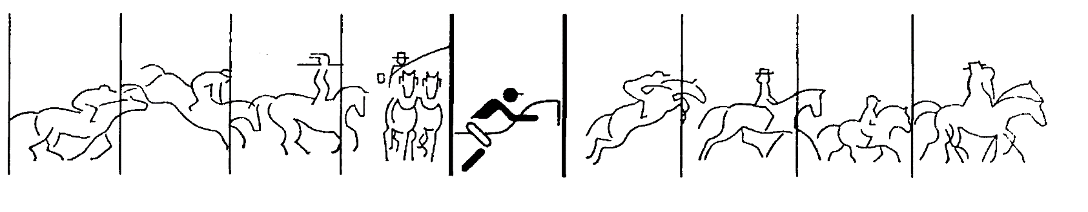

**Unsere Termine in einer Übersicht**

|  |  |  |  |  |
| --- | --- | --- | --- | --- |
| **Datum** | **Uhrzeit** | **Ort** | **Aktivität** | **Vermerk** |
| 26.04.2019 | 18:00-21:00 | Reitanlage Gengenbach | Jugendtreff |  |
| 27.04.2019 | 10:30-13:00 | Reitanlage Gengenbach | Deckenservice-Tag mit etwas Kuchen |  |
| 17.05.2019 | 19:00 Uhr | Reithalle Gengenbach | Kinoabend | Vereinsmitglieder mit Freunden und Familien |
| 31.05.2019 | 18:00-21:00 | Reitanlage Gengenbach | Jugendtreff |  |
| 23.06.2019 | 11:00-15:00 | Reitanlage Gengenbach | Reiterflohmarkt |  |
| 28.06.2019 | 18:00-21:00 | Reitanlage Gengenbach | Jugendtreff |  |
| 20.07.2019 | 7:00-14:00 | Bauernmarkt Gengenbach | Kuchenverkauf |  |
| 20.-21.07.2019 | 11:00-16:00 | Reitanlage Gengenbach | Zeltlager | Jugend plus eine Freundin/ Freund |
| 21.07.2019 | 11:00-15:00 | Reitanlage Gengenbach | Lederpflegetag |  |
| 26.07.2019 | 18:00-21:00 | Reitanlage Gengenbach | Jugendtreff |  |
| 30.08.2019 | 18:00-21:00 | Reitanlage Gengenbach | Jugendtreff |  |
| 27.09.2019 | 18:00-21:00 | Reitanlage Gengenbach | Jugendtreff |  |
| 6.10.2019 | Ganztägig | Marbach | Hengstparade |  |
| 19.10.2019 | Ganztägig | Reitanlage  Kinzigtal | Vereinsmeisterschaften |  |
| 25.10.2019 | 18:00-21:00 | Reitanlage Gengenbach | Jugendtreff |  |
| 29.11.2019 | 18:00-21:00 | Reitanlage Gengenbach | Jugendtreff |  |
| 15.12.2019 |  | Reitanlage Gengenbach | Weihnachtsreiten |  |
| 27.12.2019 | 18:00-21:00 | Reitanlage Gengenbach | Jugendtreff |  |

Bitte tragt Euch in die Helferlisten und Kuchenlisten an der Infowand ein. Es werden zusätzliche Arbeitsdienste anfallen, diese jedoch noch bekannt gegeben werden. Wir sagen Danke für eure Unterstützung und freuen uns auf die nächste gemeinsame Zeit.